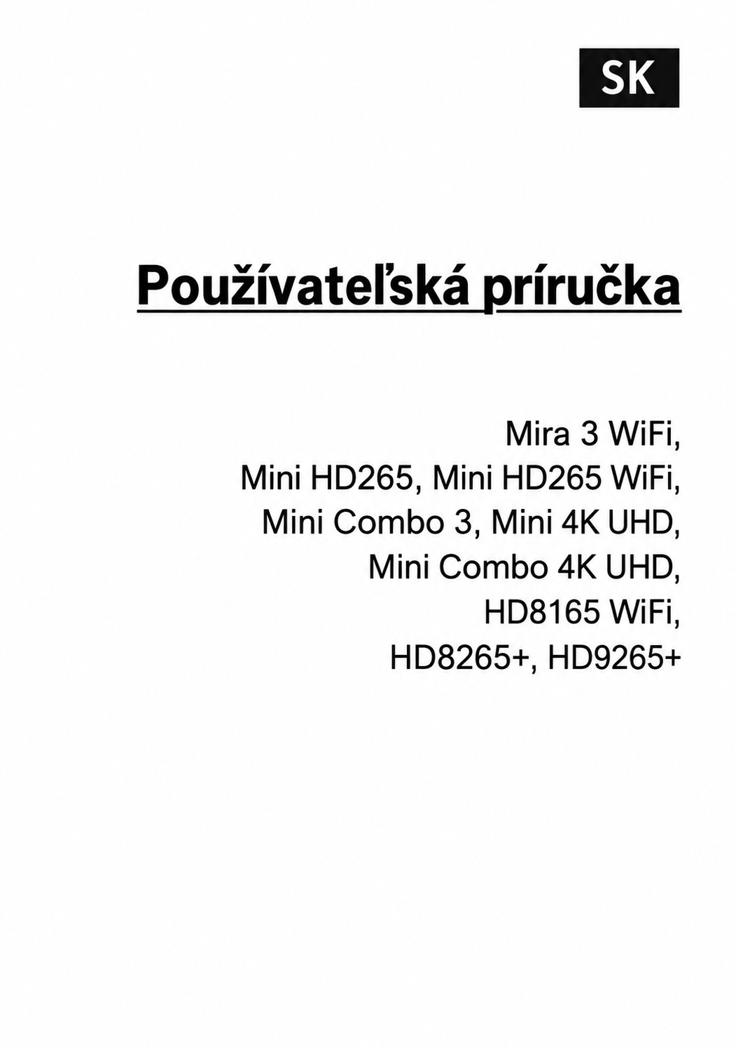

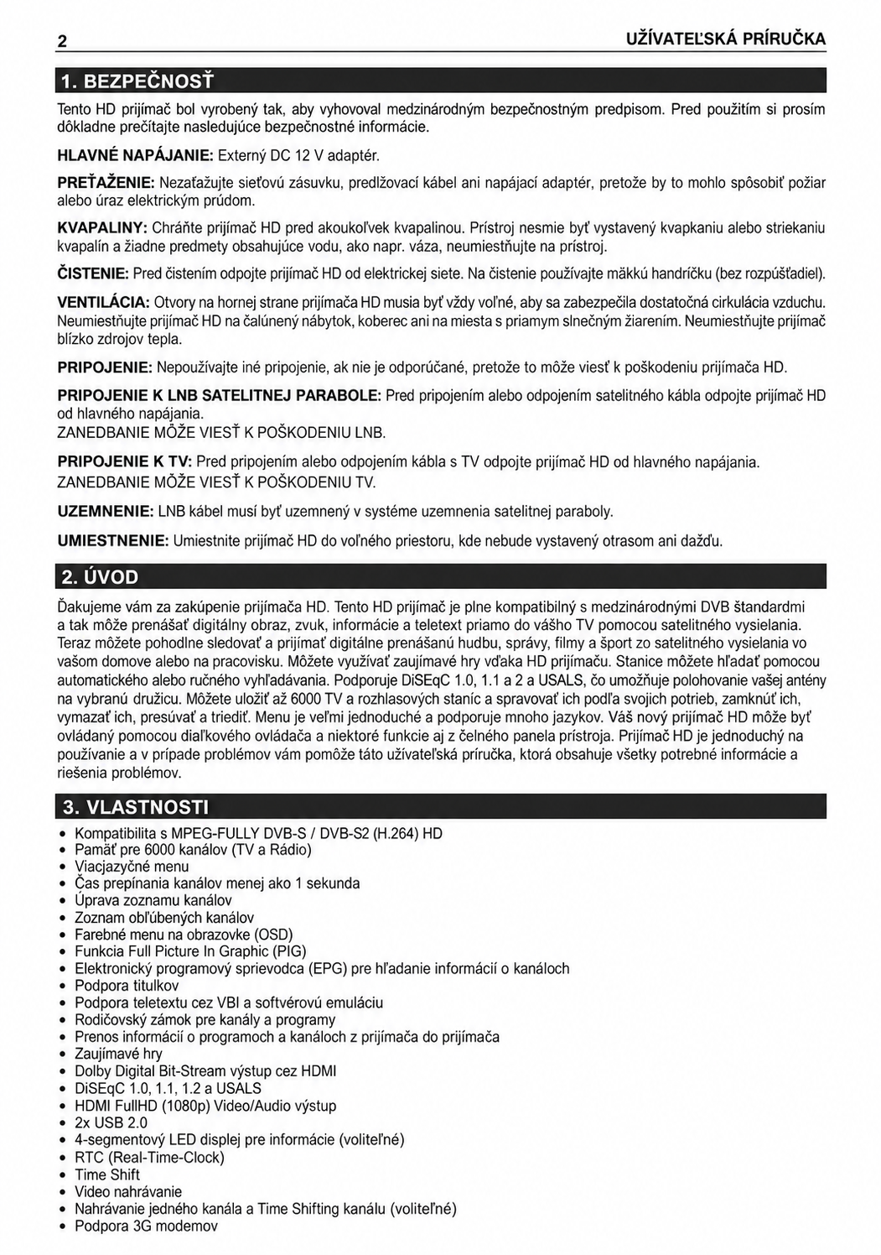

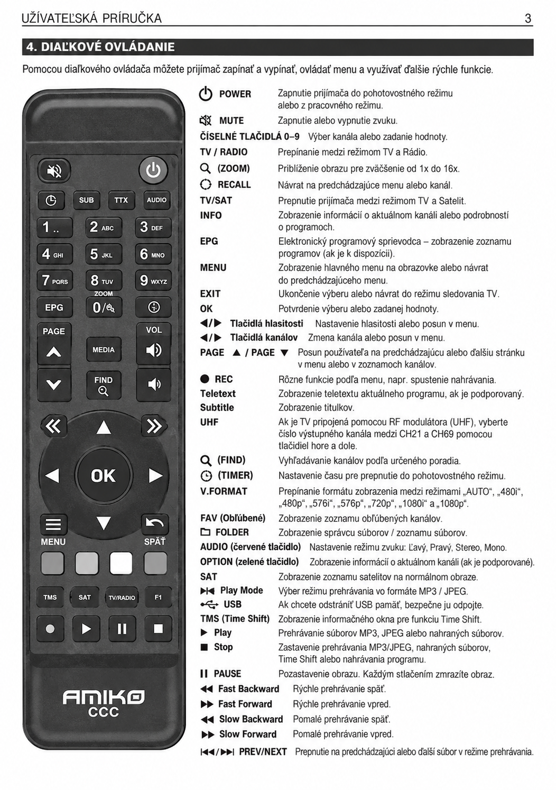

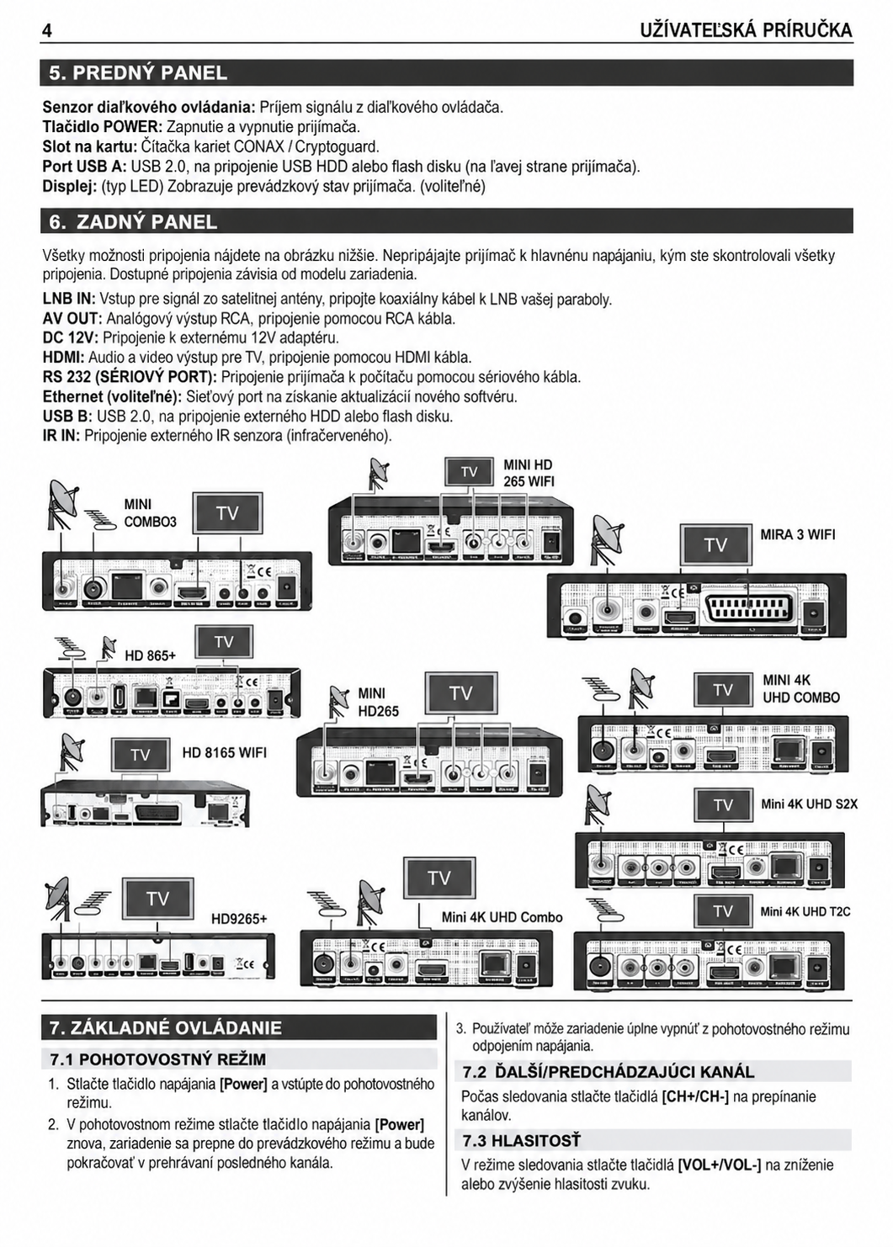

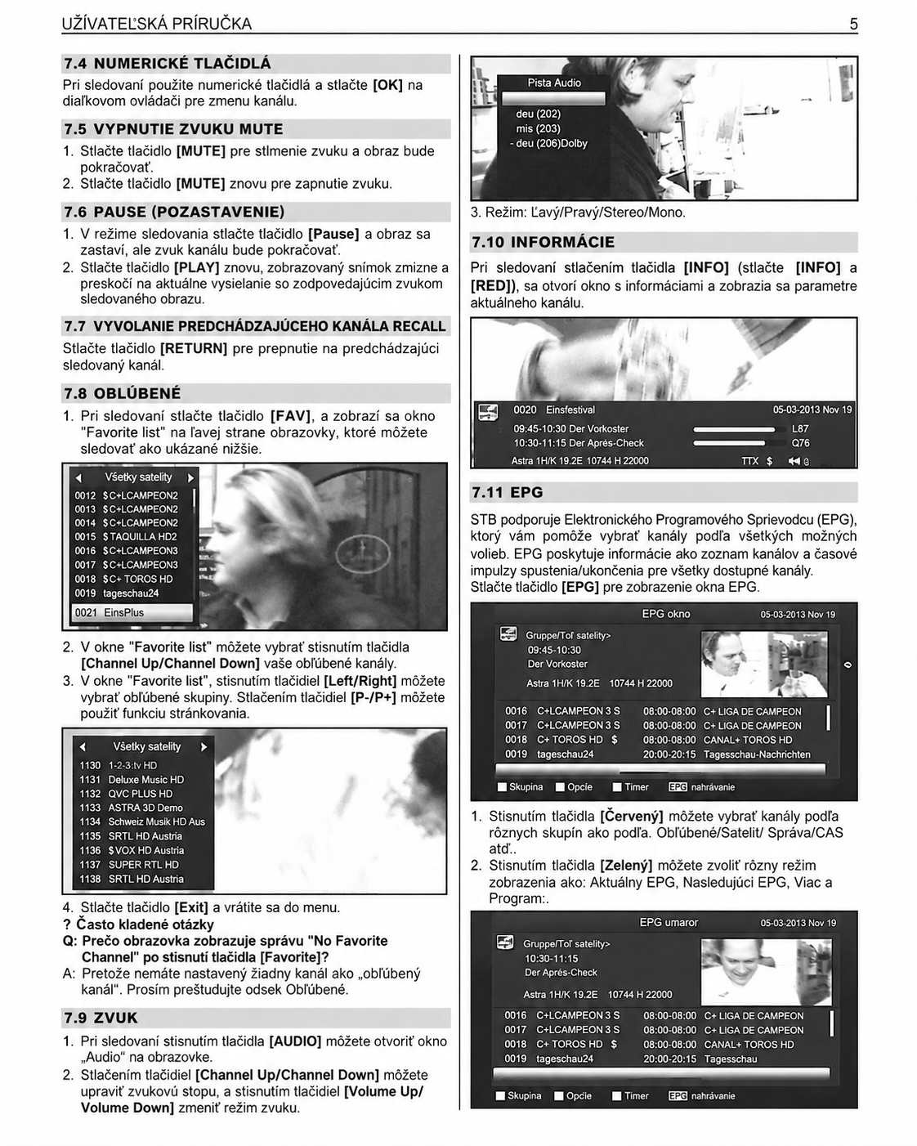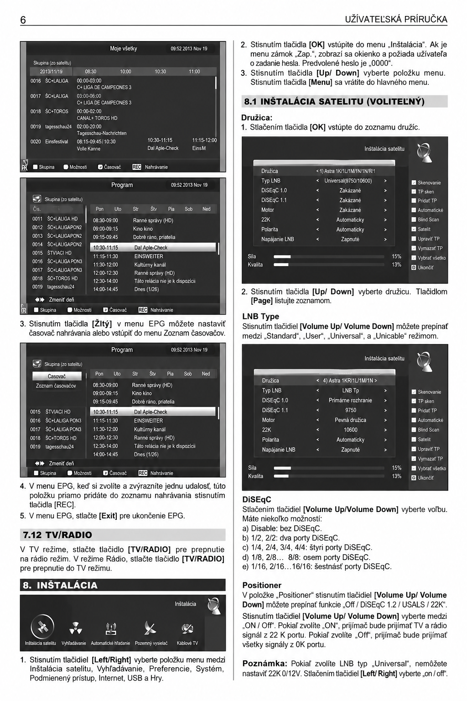
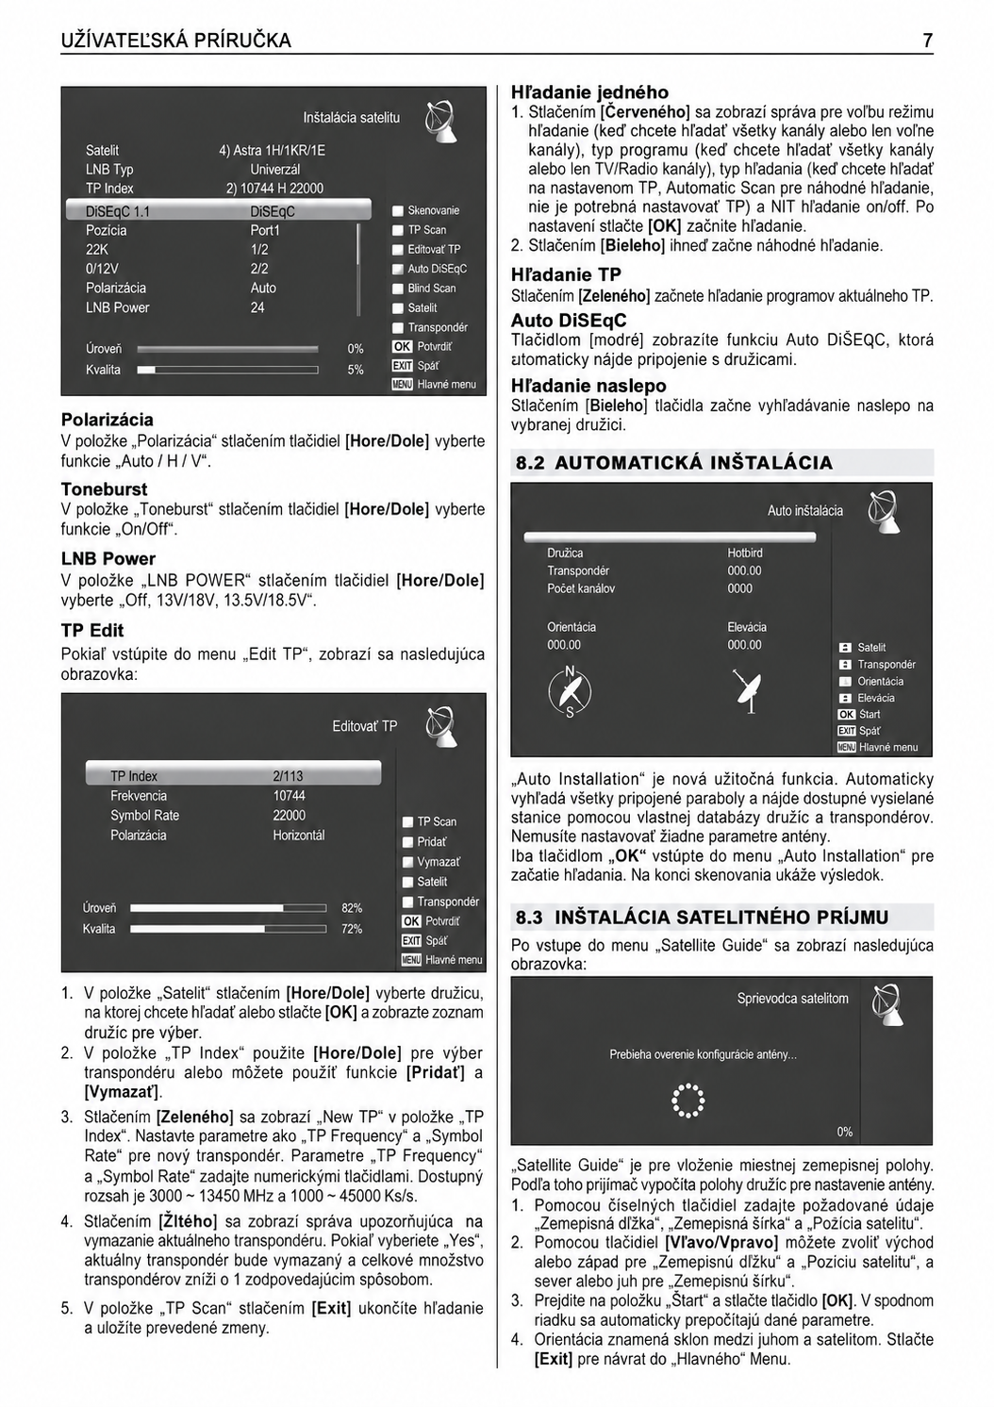

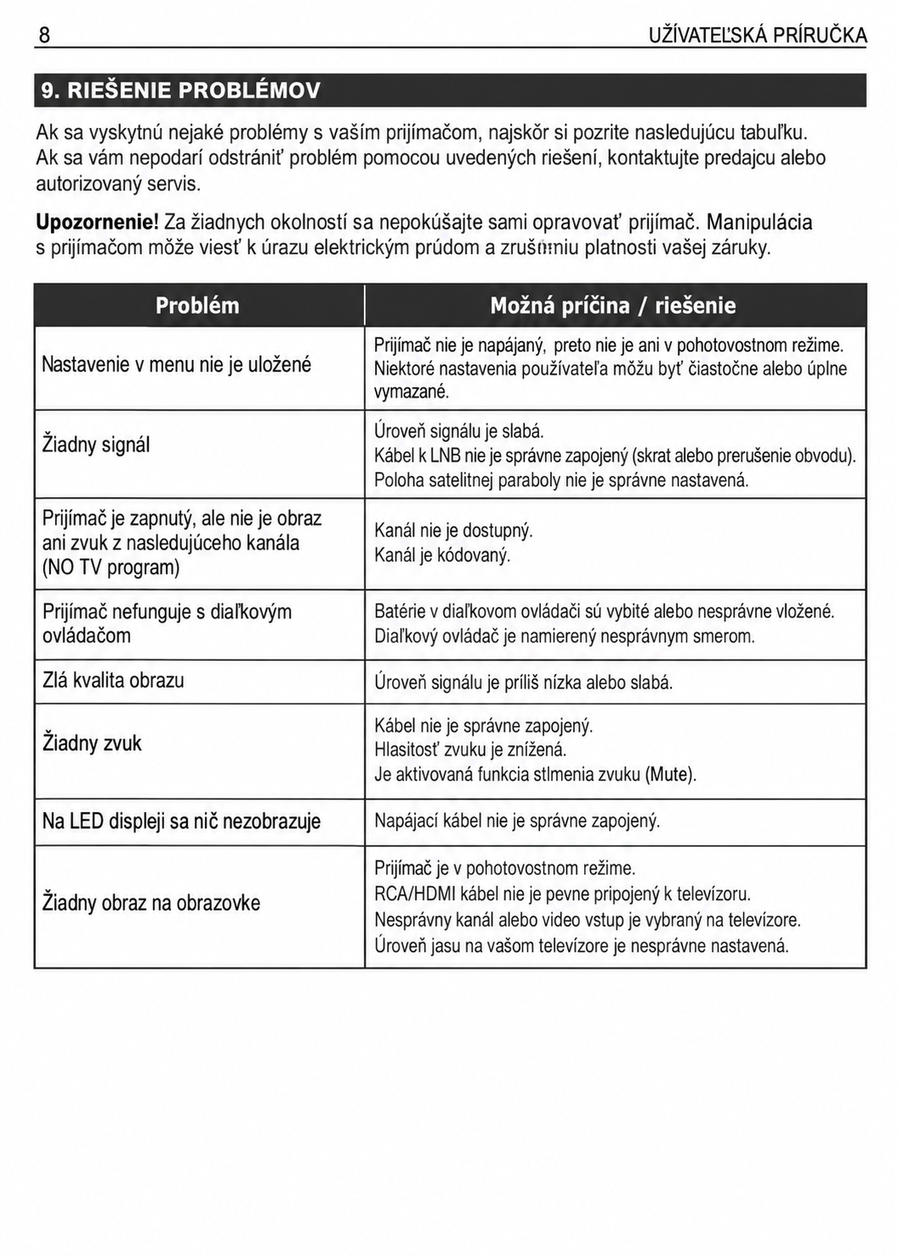Dovozca do SR: Woodensky SK, s. r. o., Jakobyho 1. 040 01 Košice. Zariadenie je certifikované certifikátom CE. Dovozca/Predajca nezodpovedá za prípadné nezrovnalosti zariadenia s návodom na použitie, ktorý bol preložený podľa originálu dodávaného výrobcom.

